COMISSÃO DE ADMINISTRAÇÃO E FINANÇAS
PROCESSO
INTERESSADO | CAU/GO
ASSUNTO | PRESTAÇÃO DE CONTAS DE JANEIRO – AGOSTO 2023

DELIBERAÇÃO Nº 19/2023 CAF-CAU/GO

A COMISSÃO DE ADMINISTRAÇÃO E FINANÇAS - CAF-CAU/GO, reunida ordinariamente em reunião presencial, no dia 22 de setembro de 2023, no uso das competências que lhe confere o artigo 95 do Regimento Interno do CAU/GO, após análise do assunto em epígrafe:
CONSIDERANDO a Resolução CAU/BR nº 200, que dispõe sobre procedimentos orçamentários, contábeis e de prestação de contas a serem adotados pelos Conselhos de Arquitetura e Urbanismo dos Estados;
CONSIDERANDO a prestação de contas do período de janeiro a agosto de 2023 apresentada pela empresa de assessoria contábil JC Assessoria Contábil, com Receitas Correntes totais no período tem o valor de R$ 4.324.123,68 (quatro milhões, trezentos e vinte quatro mil, cento e vinte três reais e sessenta oito centavos) e Despesas Correntes de R$2.936.026,08(dois milhões, novecentos e trinta seis mil e vinte seis reais e oito centavos), resultando em superávit orçamentário de R$ R$1.388.097,60(um milhão, trezentos e oitenta oito mil, noventa sete reais e sessenta centavos).

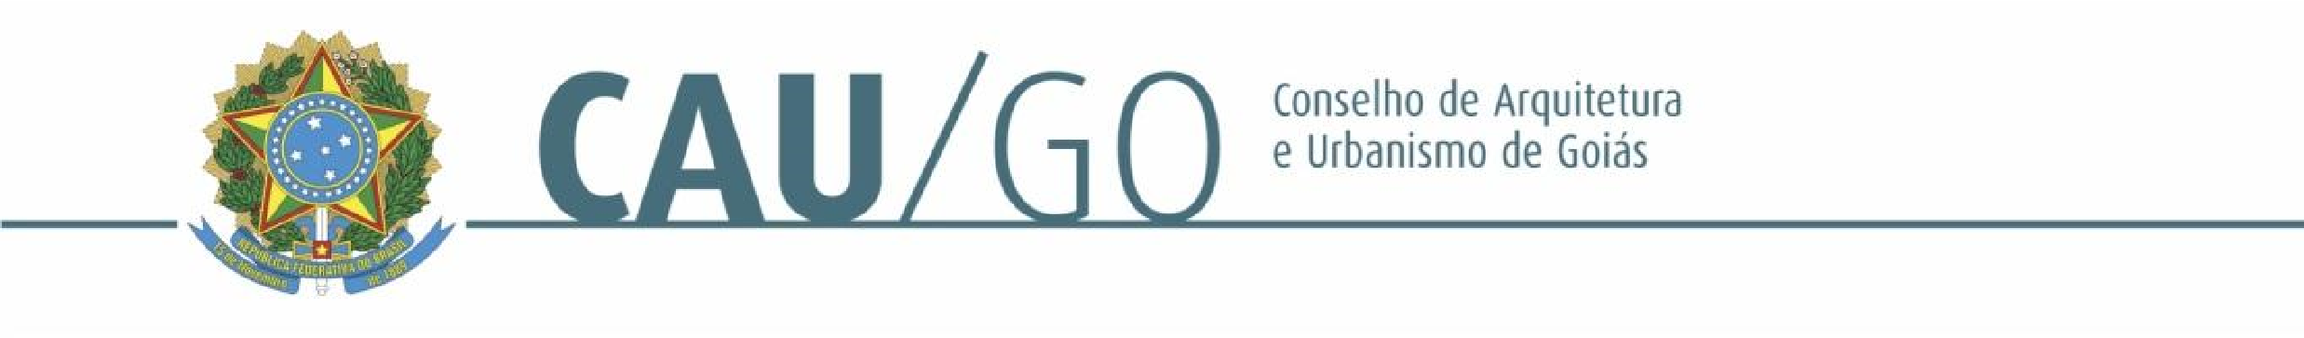

DELIBEROU:
1 - Aprovar a prestação de contas do CAU/GO do período de janeiro a agosto de 2023.
2 - Encaminhar a referida prestação de contas para aprovação no Plenário do CAU/GO.

Goiânia, 22 de setembro 2023.

Celina Fernandes Almeida Manso
Coordenadora Adjunta da CAF

118º REUNIÃO ORDINÁRIA DA CAF-CAU/GO

Folha de Votação

Conselheira | Função |  | Votação
 |  | Sim | Não | Abstenção | Ausência
Celina Fernandes Almeida Manso | Coordenadora Adjunta | x
Simone Buiate Brandão | Conselheira | x
João Eduardo da Silveira Gonzaga | Conselheiro Suplente | x

HISTÓRICO DA VOTAÇÃO

Reunião Ordinária da CAF Reunião Ordinária da CAF Data: 22/09/2023
Matéria em Votação: Prestação de Contas de Janeiro a Agosto de 2023 - CAU/GO
Resultado da Votação: ( 3 ) Sim ( ) Não ( ) Abstenções ( ) Ausências ( 3 ) Total
Ocorrências:

Secretário da Sessão: Leonídia Cristina Leão
Condução dos Trabalhos: Celina Fernandes Almeida Manso

